Educación media
Grado: Bachiller en Ciencia y Letras (2011-2013)
Centro Educativo: Instituto Genaro Muñoz Hernández (IGMH)
Educación Superior
Grado: Licenciatura en Ingeniería Industrial (2014-2018)
Centro Educativo: Universidad Católica de Honduras
Campus Jesús Sacramentado, Siguatepeque

Formación Académica

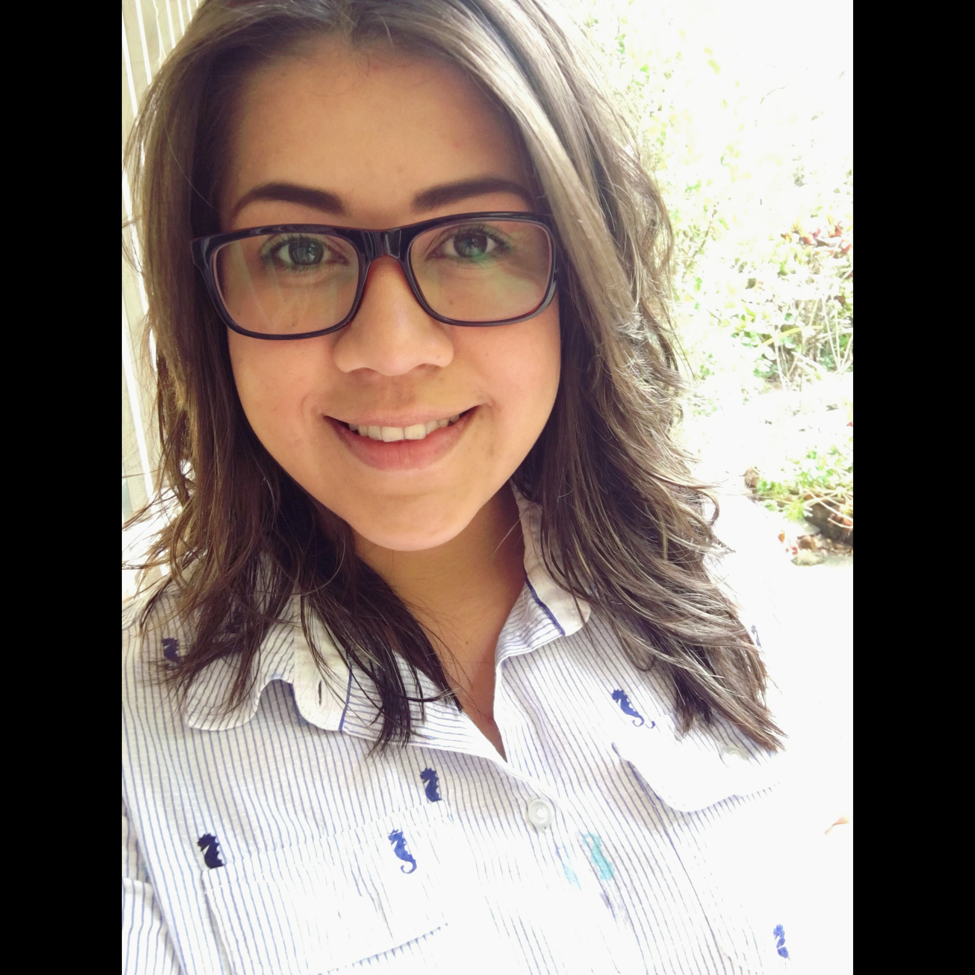
Datos Personales
Nombre completo: Anna Victoria Medrano Funez
Ciudad de residencia: Siguatepeque, Comayagua
Nacionalidad: hondureña
Fecha de nacimiento: 31 de enero de 1997
Numero de identidad: 0318-1998-00265
Estado civil: soltera
Profesión: Ingeniera Industrial

CONTACTO
9660-6910
annavmedranof@gmail.com

Referencias Personales
Mariela Castro
Cel.: 9726-8224
Ing. Industrial
Ruben Gomez
Cel.: 9780-6858
Ing. Industrial
Doresy Funez
Cel.: 3192-1539
Estilista

Cursos recibidos
- Diplomado en gestión de la calidad ISO (9001-2015)
2016-2017
Impartido en: UNIVERSIDAD CATOLICA DE HONDURAS
Campus Jesús Sacramentado
- Diplomado de Ingles para la comunicación internacional
2014-2016
Impartido en: UNIVERSIDAD CATOLICA DE HONDURAS
Campus Jesús Sacramentado
- Charla: Primeros Auxilios, uso y manejo de extintores contra incendios. (cuatro horas)
Impartido por: “Cuerpo de bomberos de Honduras”
- Charla: Seguridad e Higiene laboral (dos horas)
Impartido por: UNILEVER
- Charla: Planes de contingencia (dos horas)
Impartido por: Jorge García

Experiencia
Práctica Profesional: Cooperativa cafetalera Siguatepeque limitada (COHORSIL)
Área de desempeño: Control de calidad
Tareas realizadas: Evaluación de indicadores de calidad, registros de calidad, asistencia en análisis sensoriales de café.

Conocimientos
Word: 70%
Excel: 60%
Visio: 65%
Sketchup: 40%

Referencia Laboral
Víctor Matute
Cel.:3190-1399
Gerente de CAFÉ COHORSIL

Objetivo
Formar parte del equipo laboral de una empresa con el fin de poner en práctica los conocimientos adquiridos mediante la formación académica mediante la formación académica y crecer profesional, intelectual y personalmente.

Habilidades
Liderazgo: 85%
Proactividad: 80%
Trabajo en equipo: 90%
Adaptación al cambio: 85%

Habilidades/Conocimientos

Inglés: 50%
Otros idiomas

